*<Project Name>*

Product Design Specification Template

Version *<3.0>*

*<06/06/2015>*

lược sử hiệu chỉnh

|  |  |  |  |  |  |
| --- | --- | --- | --- | --- | --- |
| **Version #** | **Thực hiện bởi** | **Ngày hiệu chỉnh** | **Đươc thông qua bởi** | **Ngày thông qua** | **Lý do** |
| 1.0 | *Hương* | *<mm/dd/yy>* | *<name>* | *<mm/dd/yy>* | Bản nháp thiết kế đầu tiên |
| 1.1 | *Hương* | 18.03.2015 |  |  | Thêm nội dung mục 3.4 |
| 1.2 | *Hương* | 11.04.2015 |  |  | Lên khung các nội dung cần điền vào các MA |
| 1.3 | *Hương, Nam, Phong, Khang, Tiến, Linh* | 16.04.2015 |  |  | Điền nội dung MA1, MA2 và MA4 |
| 1.4 | *Hương* | 17.04.2015 |  |  | Hiệu chỉnh 1.3 |
| 1.5 | *Dũng, Hương, Tiến* | 23.04.2015 |  |  | Hiệu chính MA1. MA4, Phụ lục MA4 |
| 1.8 | *Phong, Linh , Tiến, Hương, Nam, Dũng* | 27.04.2015 |  |  | HIệu chỉnh MA1, MA3 |
| 2.0 | *Hương* | 19.05.2015 |  |  | Kiểm tra và lập luận về hai giải pháp HMM và MSE |
| 3.0 | *Hương, Dũng, Nam* | 06.06.2015 |  |  | HIệu chỉnh báo cáo, thêm các phần phân tích giải trình. thêm phần verification cho phương pháp MSE |

**LỜI NÓI ĐẦU**

**TÓM TẮT BÁO CÁO**

**MỤC LỤC**

**DANH SÁCH HÌNH VẼ (thống nhất các hình vẽ sơ đồ khối dung Visio)**

**DANH SÁCH BẢNG BIỂU**

**DANH SÁCH CÁC TỪ VIẾT TẮT**

**CHƯƠNG I: THIẾT KẾ TỔNG QUÁT**

* 1. **Giới thiệu đề tài**

Giới thiệu tổng quan về đề tài, mục đích thiết kế, ứng dụng thực tiễn

* 1. **Thiết kế**
     1. Yêu cầu chức năng
     2. Yêu cầu phi chức năng
  2. **Sơ đồ khối hệ thống**
* Xây dựng sơ đồ khối tổng quát nhất.
* Trình bày, giải thích chức năng của từng thành phần trong sơ đồ

Ví dụ:

*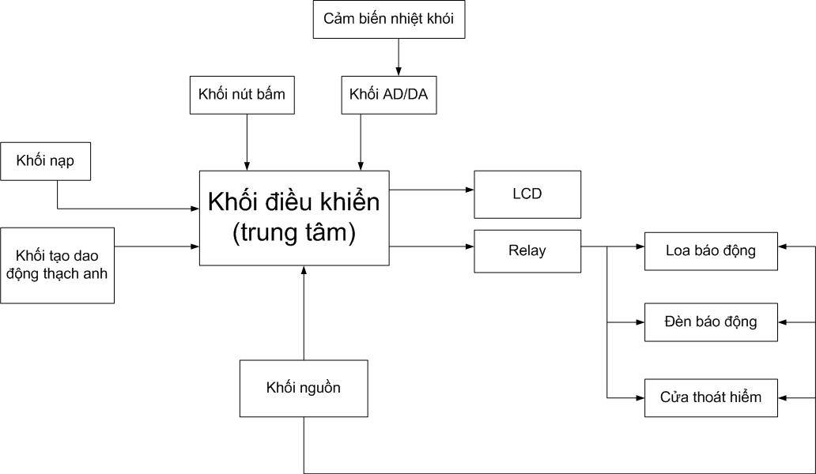*

*Hình 1:* Sơ đồ khối hệ thống

* 1. **Hành vi hệ thống**

Mô tả bằng lời các hành vi của hệ thống ở đây.

Ví dụ : Các luật phản ứng: nếu đầu vào =1 thì đầu ra =0

Các công thức toán mô tả phản ứng nếu có.



**CHƯƠNG II: THIẾT KẾ PHẦN CỨNG VÀ PHẦN MỀM**

* 1. **Phần mềm**
     1. Xây dựng lưu đồ thuật toán cơ bản

Đưa ra công thức toán học đã được áp dụng.

Đưa ra các máy trạng thái (có thể dùng rational Rose), duwosi đây là ví dụ: 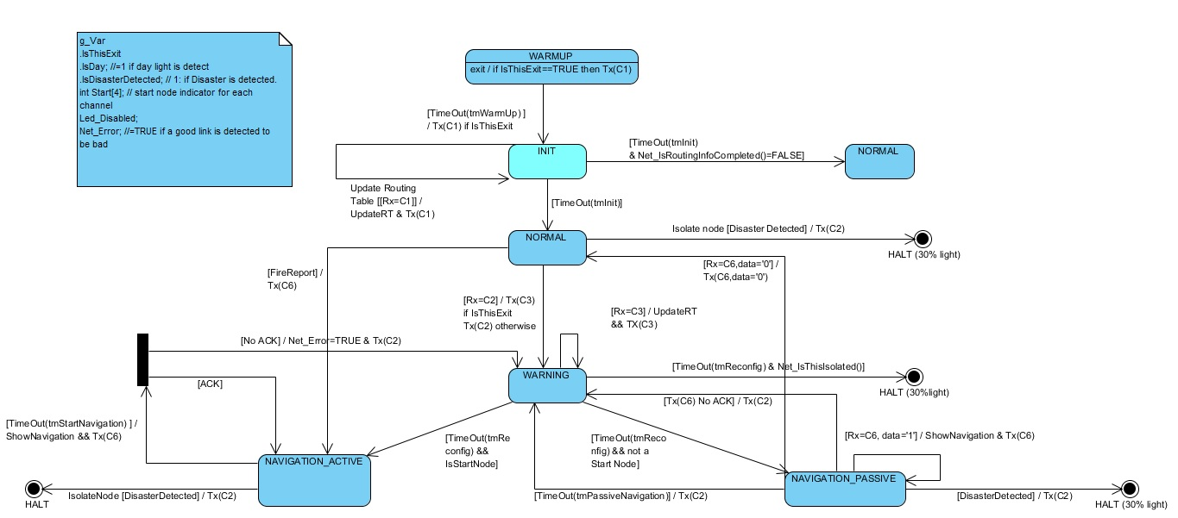

Các thuật toán cơ bản:



* + 1. Thiết kế các giao thức truyền thông nếu có.
    2. Xây dựng các khối phần mềm chi tiết

Yêu cầu: Các khối trình bày rõ ràng nguyên lý, mục đích

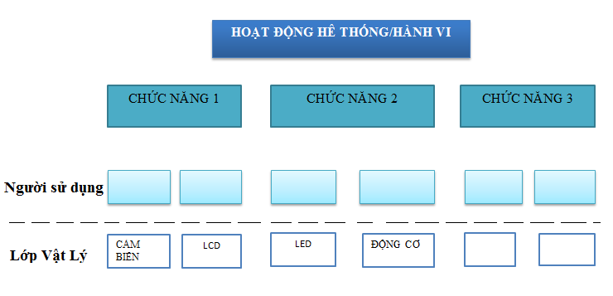

CHú ý : Khanh viết nhầm 1 chỗ ở hình trên (Không phải người sử dụng mà là lớp giao tiếp thiết bị (driver)).

* Những tác động của người sử dụng tới sản phẩm/thiết bị là gì ?
* Tác động giữa các khối như thế nào ?
  1. **Phần cứng**
     1. Lựa chọn IC
* Đưa hình ảnh, chú thích cách sử dụng rõ ràng về IC đó.
* Mục đích sử dụng là gì ?
* Nêu ưu, nhược điểm của linh kiện đó.
  + 1. Sơ đồ nguyên lý phần cứng

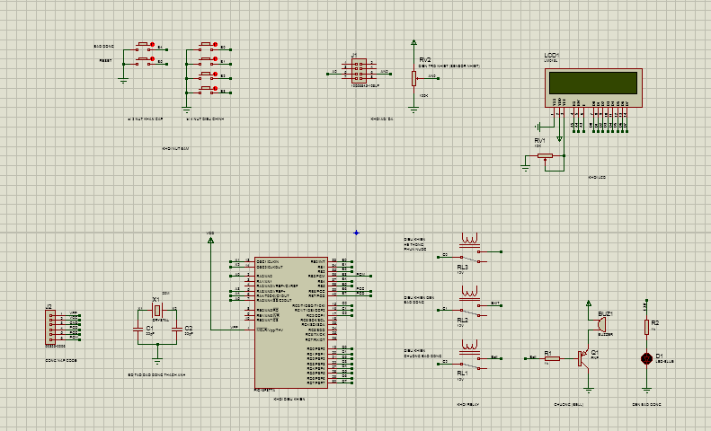

* Trình bày chức năng của từng phần
* Đưa ra bảng chân lý
  + 1. Mạch in
* Chụp mạch in đã hoàn thiện
* Yêu cầu: Hình ảnh, chú thích rõ ràng
  + 1. Kết quả
* Chụp ảnh hệ thống thật
* Yêu cầu chú thích rõ ràng

**CHƯƠNG III: KIỂM TRA VÀ ĐÁNH GIÁ**

**3.1 Kiểm tra**

* Điều điện, dữ liệu vào ra.
* Lập bảng những lần kiểm tra



Histogram

E:\Dropbox\currentresearchpaper\Paper_EqualizationConvexOpt_TVT\ISIvsweight_NM1_SBMaricicSWAsim_16QAM_equ6_p6_SNR14_K200.eps

**3.2 Đánh giá**

* So sánh kết quả đã kiểm tra.
* Sản phẩm có đáp ứng được yêu cầu chức năng, phi chức năng không?
* Đạt được bao nhiêu phần trăm so với sản phẩm chuẩn.

**TÀI LIỆU THAM KHẢO**

**[1]**

**[2]**

**[3]**

**Chú ý tài liệu tham khảo cần được trích dẫn trong khi viết.**

**PHỤ LỤC**

1. **Các tính toán chi tiết.**
2. **Mã nguồn**
3. **Các phần quan trọng trong ddataasheet của IC đã sử dụng**